** **

Southwest University of Science and Technology

信息工程学院

本科课程设计报告

**课程名称：**  电子技术课程设计

**设计题目：** 三极管音频放大电路

**专业班级：**  通信1601

**学生姓名****： 兰昌俊**

**联系电话： 18780503148**

**学生学号： 5120164195**

**指导教师： 詹曦**

**教师职称：**

**起止日期：**

**学生邮箱：** [**2974842462@qq.com**](mailto:2974842462@qq.com)

西南科技大学信息工程学院制

2018年03月（把自己的素颜照打印到本页的背面，不要美颜）

西 南 科 技 大 学

**电子技术课程设计任务书与学生日志**

|  |  |  |  |  |  |  |
| --- | --- | --- | --- | --- | --- | --- |
| 专业班级 | 通信1601 | 学生姓名 | | 兰昌俊 | 学　号 | 5120164195 |
| 设计题目 | 三极管音频放大电路 | | | | | |
| 设  计  任  务  书 | 设计要求：  1．写清楚具体的设计要求，（功能及指标等等），  2．  3．完成电路的仿真及关键参数、波形的获取  4．完成电路原理图绘制与PCB设计  5．完成硬件电路的制作与调试、参数及功能测试  **交稿形式**：手写稿；打印稿；软件；图纸；其他  上面的选项记得用手写打钩  指导教师签名： 年 月 日 | | | | | |
| 学生日志 | 时间 | | 设计内容 | | | |
| 从几月几号到几月几号 | | 可能会包括电路设计、仿真、元器件购买、焊接、调试、设计报告等流程 | | | |
|  | |  | | | |
|  | |  | | | |
|  | |  | | | |
|  | |  | | | |
|  | |  | | | |
|  | |  | | | |
|  | |  | | | |
| 学生签名：这里手写 年 月 日 | | | | | |

**师生见面情况记录-___（编号自己填写，每人估计有4次）**

见面时间： 见面地点：

学生记录：

先填好想问的问题，打印或手写均可

学生签名： 手写签名

指导教师意见：

指导教师签名：

**师生见面情况记录-___**

见面时间： 见面地点：

学生记录：

学生签名：

指导教师意见：

指导教师签名：

**师生见面情况记录-___**

见面时间： 见面地点：

学生记录：

先填好想问的问题，打印或手写均可

学生签名： 手写签名

指导教师意见：

指导教师签名：

**师生见面情况记录-___**

见面时间： 见面地点：

学生记录：

学生签名：

指导教师意见：

指导教师签名：

西南科技大学信息工程学院

《电子技术课程设计》综合评价表

|  |  |  |  |  |  |  |  |  |  |  |  |  |
| --- | --- | --- | --- | --- | --- | --- | --- | --- | --- | --- | --- | --- |
| 专业班级 | | 别忘了填写 | | 学生姓名 | 别忘了填写 | | 学 号 | | | 别忘了填写 | | |
| 设计题目 | | 别忘了填写，以下的内容由老师填写 | | | | | | | | | | |
| **过程评分**（占总分比例为40%） | | | | | | | | | | | | |
| 评价环节 | 课程目标 | | 指标点 | | | | | | 分值 | 合格 | 得分 | 小计 |
| 设计方案 | 目标1 | | 文献阅读，方案比较与方案设计 | | | | | | 10 | 6-10 |  |  |
| 设计水平  任务完成 | 目标2 | | 应用基本原理与技术，展示的设计水平；软硬件设计、实验或仿真设计与分析、技术指标完成情况、工作量 | | | | | | 20 | 12-20 |  |
| 过程评价 | 目标5 | | 自主学习能力、按时完成设计 | | | | | | 10 | 6-10 |  |
|  同意答辩；  不同意答辩。  指导教师签名： 年 月 日 | | | | | | | | | | | | |
| **设计报告评分**（占总分比例为30%） | | | | | | | | | | |  | |
| 评价环节 | 课程目标 | | 指标点 | | | | | | 分值 | 合格 | 得分 | 小计 |
| 设计方案  设计能力 | 目标2 | | 理论与实践的结合情况，设计的合理性；应用所学知识解决问题的能力 | | | | | | 20 | 12-20 |  |  |
| 报告质量 | 目标3 | | 报告撰写、文字、图表及格式的规范性 | | | | | | 10 | 6-10 |  |
| 评阅教师签名： 年 月 日 | | | | | | | | | | | | |
| **答辩评分**（占总分比例为30 %） | | | | | | | | | | | | |
| 评价环节 | 课程目标 | | 指标点 | | | | | 分值 | | 合格 | 得分 | 小计 |
| 任务验收 | 目标2 | | 软硬件设计或仿真实验完成度，指标完成情况 | | | | | 20 | | 12-20 |  |  |
| 答辩 | 目标4 | | 陈述效果、回答问题情况；论文文字表述、逻辑性、图表规范性。 | | | | | 10 | | 6-10 |  |
| 答辩小组成员签名：  年 月 日 | | | | | | | | | | | | |
| **总评成绩**（三项评分和） | | | | | |  | | | | | | |
| 备注 | | |  | | | | | | | | | |

说明：（1）评分说明：优：90-100；良：80-89；中：70-79；及格：60-69；不及格：<60。

（2）优秀率：控制在总人数的15-20%之内，并且宁缺毋滥。

（3）课程教学目标根据大纲需求进行调整。

**（本表为教师大纲的参考依据，不放到报告册中）**

**《电子技术课程设计》专业课程目标与毕业要求的对应关系**

|  |  |  |
| --- | --- | --- |
| 课程目标 | 指标点 | 毕业要求 |
| （通信专业） | 1.4 能将通信工程专业知识，用于解决通信系统或单元装置等复杂工程问题的解决途径进行分析与实践。 | **3.设计/开发解决方案：**能够设计针对自动化专业领域复杂工程问题的解决方案，设计出满足特定要求的系统，并能够在设计环节中体现创新意识，考虑社会、健康、安全、法律、文化以及环境等因素。 |
| （通信专业） | 3.1应用专业知识，在设计构思阶段，能够根据通信系统或单元模块的设计需求，确定系统软硬件解决方案；并能设计简单的电路电子模块； | **4.研究：**能够基于科学原理并采用科学方法对自动化领域的复杂工程问题进行研究，包括设计实验、分析与解释数据、并通过信息综合得到合理有效的结论 |
| （通信专业） | 10.1能够将研究设计与实验等形成报告和设计文稿，并能够就相关问题陈述发言，进行有效沟通和交流。 | **12. 终身学习：**具有自主学习和终身学习的意识，有不断学习和适应发展的能力。 |

**完成课程设计报告时的注意事项**

**（本页不放到报告册中）**

**一、课程设计报告的基本内容**

1．课程设计报告封面

2．课程设计任务书与学生日志

3．课程设计的师生见面、答疑记录（可多份，按顺序排列）

4．课程设计综合评价表

5．课程设计报告摘要、关键词

6．课程设计报告正文（不少于6页）

7．课程设计总结、参考文献

**二、课程设计报告书写规范：**

1．封面页内容请填写完整。

2．设计报告的正文部分建议建议采用打印稿，正文中文字的字体为小四号字，单倍行距，正文篇幅原则上不得低于6页A4纸。

3．参考文献请参照CNKI论文中的标准格式认真书写，主要包括课程教材，电子类期刊杂志，电子技术网页等内容。

**三、课程设计的评分依据**

1．完成课程设计的难度等级、工作量、技术含量；

2．仿真数据、设计内容、创新思路的充分程度；

3．论文格式的规范程度、图形的打印质量；

4．硬件制作及调试的文字、图像、视频记录，调试结果的正确性；

5．课程设计总结的态度是否端正；

**四、课程设计正文写作大纲**

1. 设计任务分析与设计方案的对比、选择；

2. 详细设计（理论分析与计算，器件选型，硬件电路PCB设计）；

3. 硬件电路系统的装配、焊接、调试、运行状态机效果、测试；

4. 发现问题、分析问题、解决问题的全过程；

5. 运行时的波形及数据记录、实物图片；

6. 课程设计的总结与体会；

7. 附件清单（仿真电路图，仿真波形，系统电路原理图总图，PCB效果图，实物照片等）

**西南科技大学信息工程学院**

**电子技术课程设计报告**

【课程设计题目】**____别忘了填写___________________________________**

【课程设计报告摘要】

|  |
| --- |
| 应用74HC161芯片和相关门电路组成七进制计数器。组成的时序逻辑电路在逐个脉冲下产生相关状态，并把相关状态由译码器翻译出来显示在数码管上。（从1到日）  （就是把课程要求稍详细的说一下） |

【关键词】示例74HC161; 74LS48; 门电路; 数码管

【正文】

一、题目分析与方案选择

这里尽量详细

方案对比与选择比较重要，写清楚你选择此方案的理由

二、主要元器件介绍

三、电路设计及计算



每个图均需要加上图号图1 七进制加法计数器循环转换状态图

四、仿真电路图及结果分析、PCB版图

AD原理图、multisim的仿真图均是直接复制粘贴，看不到麻子点点

AD的PCB图如何处理，看一下我发的视频

五、硬件电路设计

**实物图拍摄清楚一点**

**黑白打印即可**

六、指标完成情况、设计（计算）-仿真-实物测试的吻合程度

七、附录

【电子技术课程设计总结】

|  |
| --- |
| 通过此次课程设计…… **本框的内容手写，不要打印，最好不要低于200字** |

【参考文献】自己根据需要修改，参考CNKI的论文中的格式

[1]康华光.电子技术基础-模拟部分（第六版）[M].北京:高等教育出版社,2013：具体哪几页.

[2]康华光.电子技术基础-数字部分（第六版）[M].北京:高等教育出版社,2013：具体哪几页.

[3]曹文.硬件电路设计与电子工艺基础）[M].北京:电子工业出版社,2016：具体哪几页.

[4]赵家松,周兵,严伟榆.基于集成计数器的N进制计数器设计与仿真[J].电子设计工程,2012,20(04):27-30.

[5]

[6]

以下为格式规范

（空1行，小四字体，1.5倍行距）

****设计（题目）（黑体小一，段前0行，后0.5行）

摘要：本设计介绍了超声波传感器HC-SR04的特性及使用说明，STC公司的STC89C52RC的单片机与本设计相关的接口说明；LCD1602液晶显示屏的特点和使用方式；温度传感器DS18B20的器件特性和使用方法，并介绍I-Wire总线，并介绍其在温度传感器中的应用。本设计主要的是以STC89C52RC单片机为主控制器，通过软件编程控制液晶显示屏，温度传感器，超声波传感器以及蜂鸣器和按键组成具有温度补偿功能超声波测距系统。在仿真电路可实现最大值和最小值设定，温度显示等功能。在真实环境下系统实现距离测量。

关键词：***；****；***；****

*（注意：全文数字与英文字体为Times New Roman）！！*

（空1行，小四字体，1.5倍行距）

# 第1章 设计任务分析与设计方案选择

（1级标题居中，小2号黑体，段前0行，段后0.5行）

随着科技的进步，越来越多的新的技术的出现，越来越多的技术变得更加成熟。

正文,小4号宋体，行间距22磅

## 1.1 设计任务分析（2级标题顶格，4号黑体，段前5磅，段后2.5磅）

技术指标：测温范围为－55℃～＋125℃，固有测温分辨率0.5℃。

正文小4号宋体，行间距22磅

### 1.1.3 ***滤波（3级标题顶格，小4号黑体，段前5磅，段后2.5磅）

***滤波器具有线性性质。它对各种噪声均有抑制效果，对高斯噪声的

# 第2章 硬件电路设计（居中小2号黑体，段前1.5行，段后0.5行）

相互作用

## 2.1 *****

在电磁线圈和磁铁的相互作用下周期性振动发声。

2.1.1 ****电路设计（3级标题顶格，小4号黑体，段前5磅，段后2.5磅）

表格的样式如下，表题在表的上部，如下：

**表2-1 ***的标识(表的标题：居中5号宋体加粗；表中文字为5号宋体)**

|  |  |  |  |  |  |
| --- | --- | --- | --- | --- | --- |
| ***类型 | 专著 | 论文集 | 单篇论文 | 报纸文章 | 期刊文章 |
| 文***标识 | M | C | (A) | N | J |
| **标识 | D | R | S | P | Z |

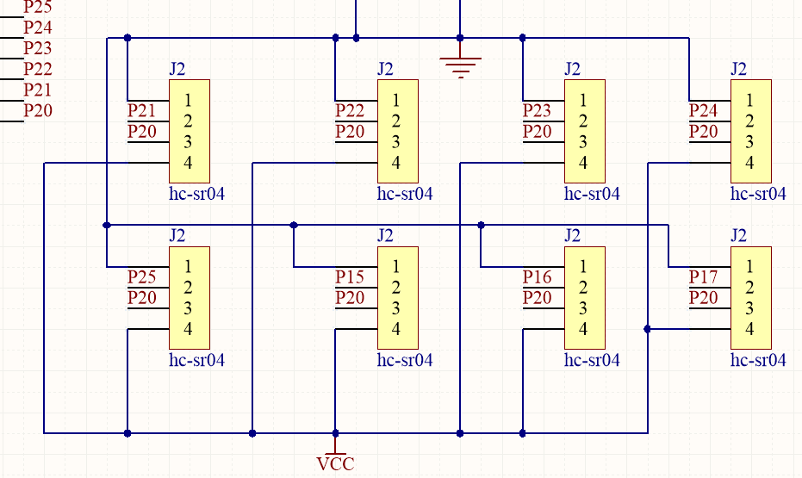

**图2-7 超声波测距电路(图的标题：居中5号宋体加粗；图中文字为5号-6号宋体)**

# 总 结（居中黑体小2号，段前1.5行，段后0.5行）

主要设计。。。。，测试。。。。。，技术指标达到设计要求有。。。。。，没到到要求的有。。。。。

主要完成工作：

（1）系统硬件设计包括**************、LCD1602显示电路、温度测量电路、四路超声波测量电路以及按键报警电路。

（2）系统软件设计由******，*****组成。本次设计利用*********软件通过

（3）完成系统调试，。。。。

本次设计尚有几处地方需要完善：

（1）

(空一行,小四字体，1.5倍行距）

# 参考文献(黑体小2号居中，段前0行，段后0.5行)

(下面字体5号宋体，悬挂缩进，行间距22磅)

1. 左腾. 人脸识别技术综述[J]. 软件导刊, 2017, 16(02): 182-185.
2. 张成, 田建艳, 吕迎春, 王芳, 张振华. 基于超声波测距的高精度室内位置感知系统研究[J]. 仪表技术与传感器 ,2018(01): 71-75.
3. 季江飞, 黎云飞, 张逸聪, 洪星琦, 李永. 基于蓝牙的超声波测距系统的设计与实现[J]. 福建电脑, 2018(01): 2-7.
4. L. Koval, J. Vaňuš,P. Bilík. Distance Measuring by Ultrasonic Sensor[J]. IFAC PapersOnLine, 2016, 49(25): 1-5.
5. 王明亮． 关于中国学术期刊标准化数据库系统工程的进展[EB/OL]． <http://www.cajcd．edu.cn/pub/wml．txt/980810-2.html，1998-08-16/1998-10-04>.

电子文献类型的参考文献，建议下列字母作为标识：数据库[DB]，计算机程序[CP]，电子公告[EB]。

(空一行,小四字体，1.5倍行距）

# 附录(黑体小2号居中，段前0行，段后0.5行)

附录1、系统主要图纸

附录2、系统照片

附录3、主要源代码